BİL 452-VERİ İLETİŞİMİ VE BİLGİSAYAR AĞLARI

POSTMAN TEST RAPORU

Tunahan Özmen

171301071

1. TEST BİLGİSİ VE SONUÇLARI

Geliştiren API, 5 GET ve 1 POST isteği olmak üzere toplam 6 isteğe uyumlu çalışmaktadır. Bu 6 istek şekil 1.de görülmektedir.

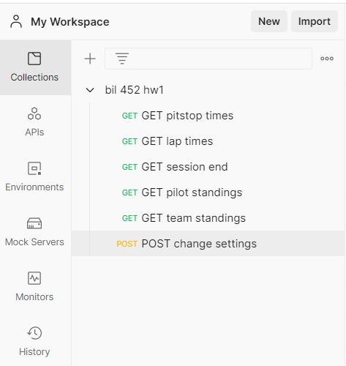

Şekil

Bu 6 isteğin her biri için çeşitli testler postman programı ile yapılmıştır. Bu istekler ve sonuçları aşağıda paylaşılmıştır. Her test sonucunda json formatlı veriden imgPath adresi browser aracılığıyla (path’in açık olarak gözükmesi için) gösterilmiştir. Bütün parametre değerlerinin işlevleri README dosyasında paylaşılmıştır.

* 1. GET Pitstop Times

metin içeren bir resim

Açıklama otomatik olarak oluşturuldu

Şekil

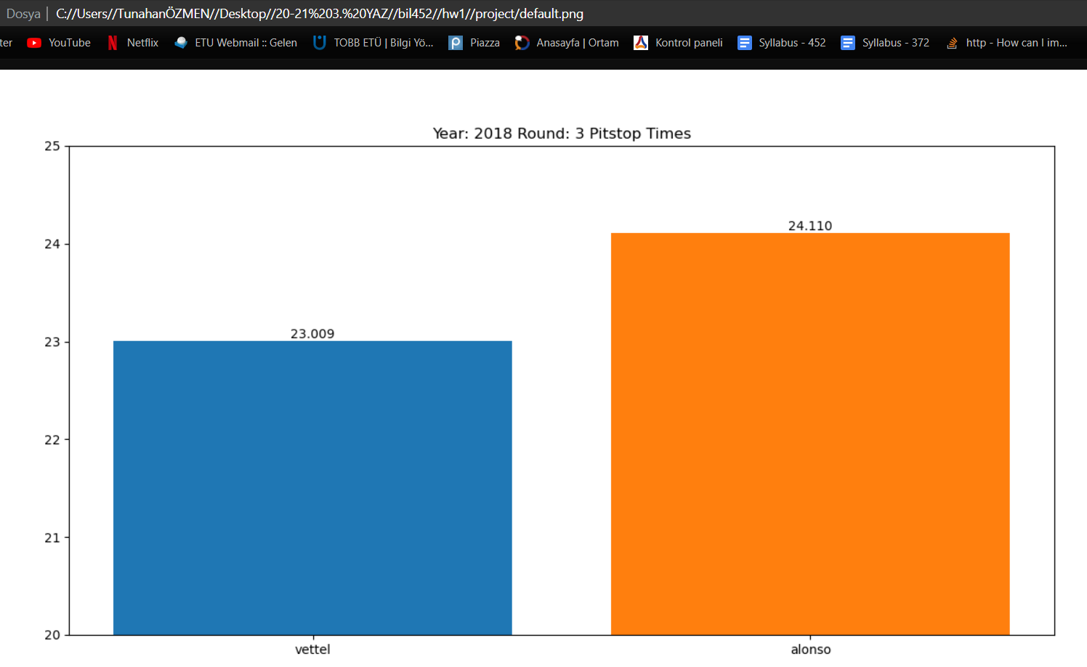

Şekil

* 1. GET Lap Times

metin içeren bir resim

Açıklama otomatik olarak oluşturuldu

Şekil

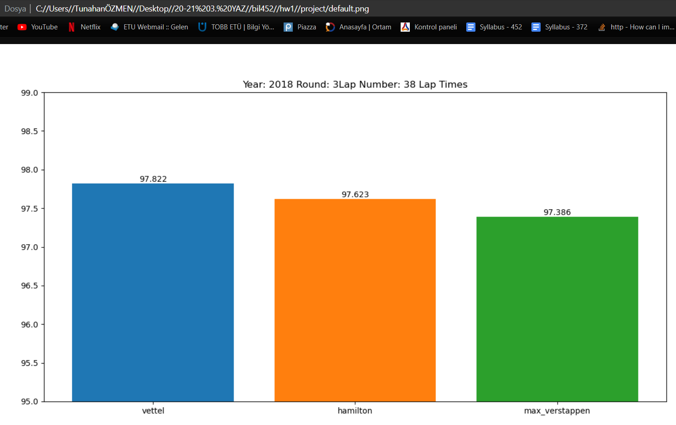

Şekil

* 1. GET Session End

metin içeren bir resim

Açıklama otomatik olarak oluşturuldu

Şekil

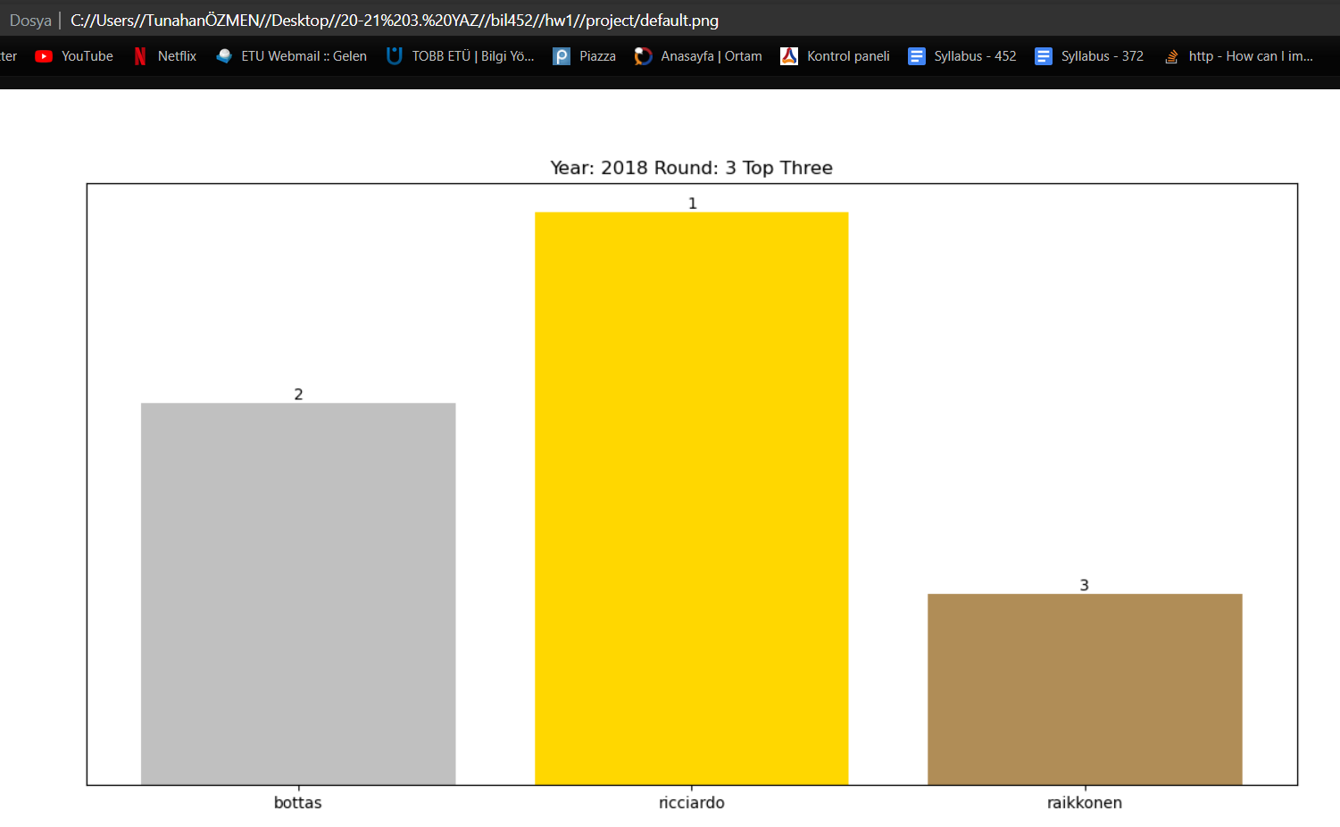

Şekil

* 1. GET Pilot Standings

metin içeren bir resim

Açıklama otomatik olarak oluşturuldu

Şekil

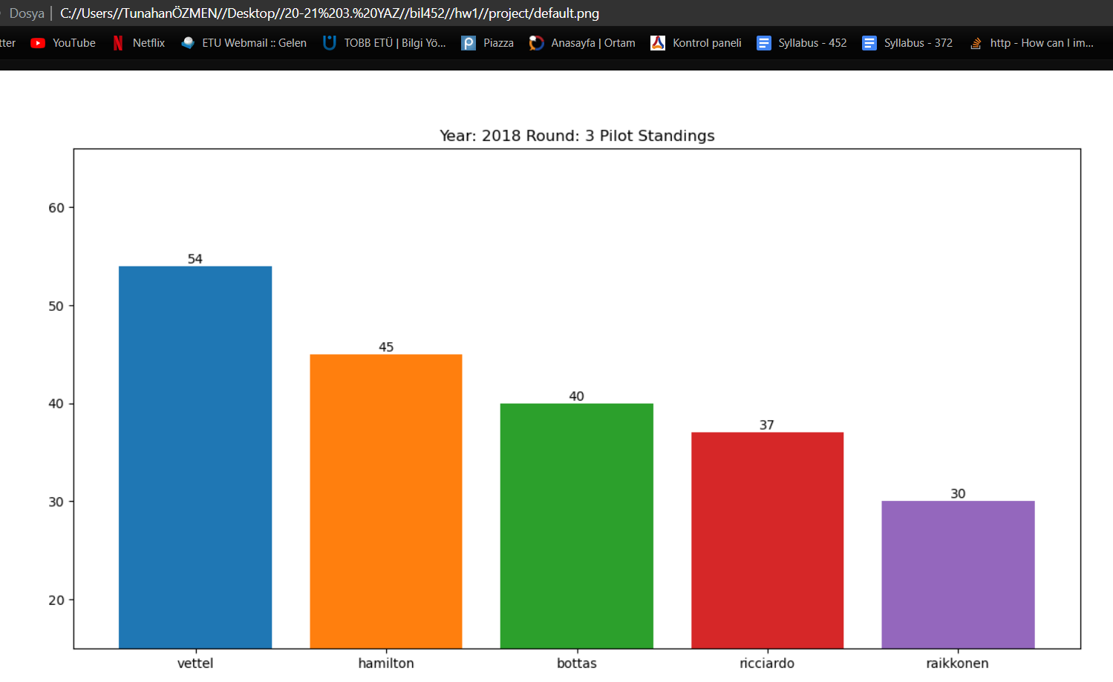

Şekil

* 1. GET Constructor Standings

metin içeren bir resim

Açıklama otomatik olarak oluşturuldu

Şekil

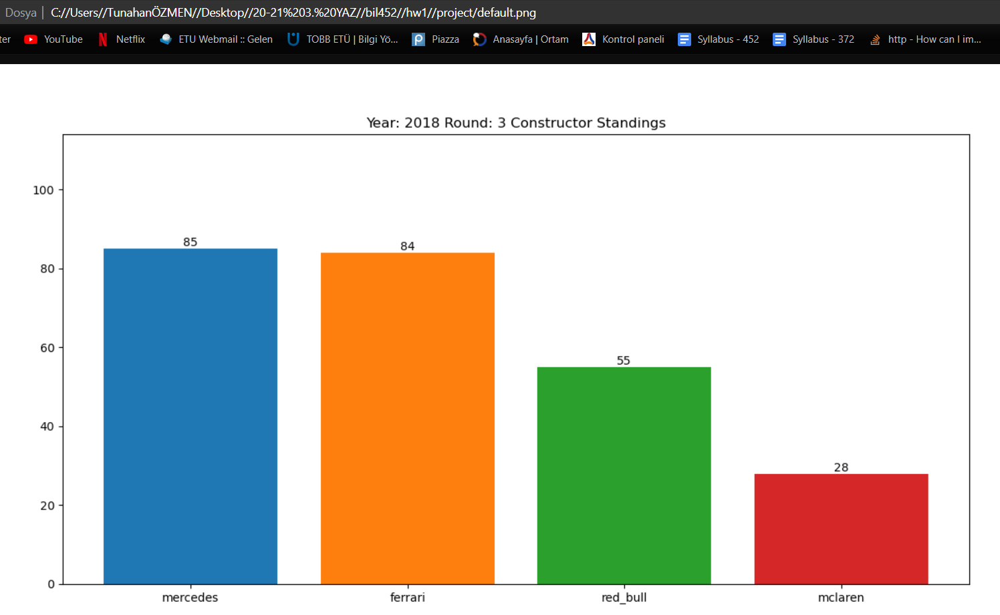

Şekil

* 1. POST Constructor Standings

metin içeren bir resim

Açıklama otomatik olarak oluşturuldu

Şekil

Bu POST isteğinden sonra, kaydedilen figürlerin bilgilerinin değiştiğinin görülmesi için bir de GET pitstop times isteği gerçekleştirilmiştir. Yeni path’in default’tan farklı olduğu ve POST ile istenen path görülmektedir.

metin içeren bir resim

Açıklama otomatik olarak oluşturuldu

Şekil

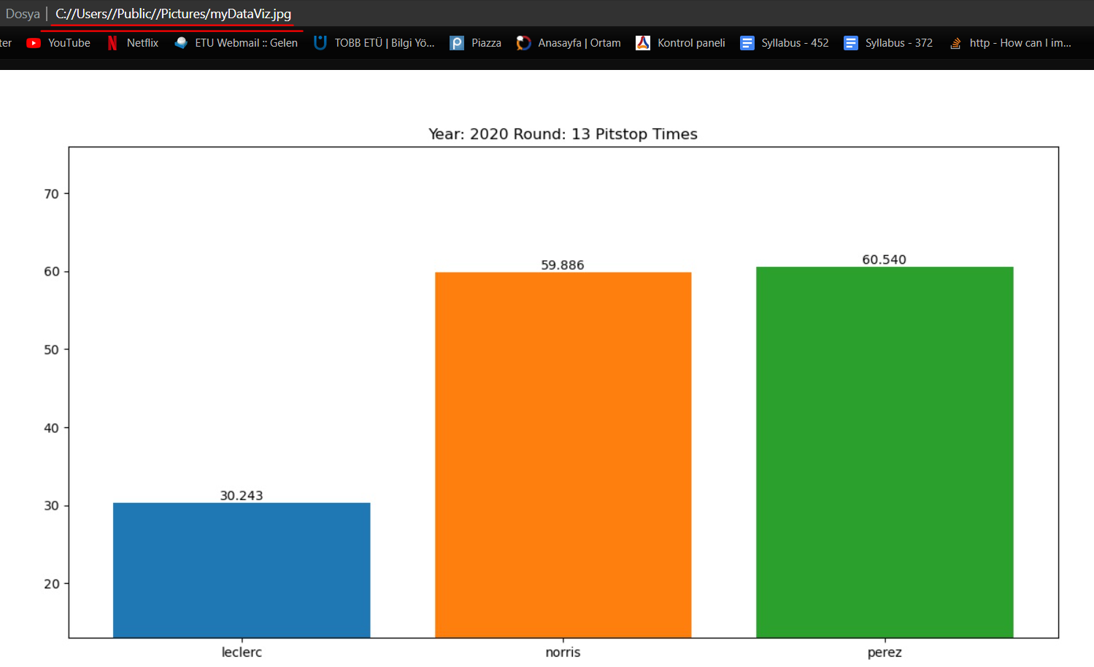

Şekil

1. GÖZLEMLENEN EKSİKLİKLER

Oluşturulan API kabul edilemeyecek sorgular gönderildiğinde kendi içerisinde bir çözüm aramamaktadır ve tek tip hata mesajı dönerek isteğin gerçekleştirilemediğini belirtmektedir.

Örneğin herhangi bir sezonda olamayacak bir yarış numarası aşağıdaki gibi request içinde istendiğinde:

metin içeren bir resim

Açıklama otomatik olarak oluşturuldu

Şekil

Aşağıdaki gibi bir hata kodu dönülmektedir ve hatanın nedeninden bağımsız olarak aynı hata kodu dönülmektedir.

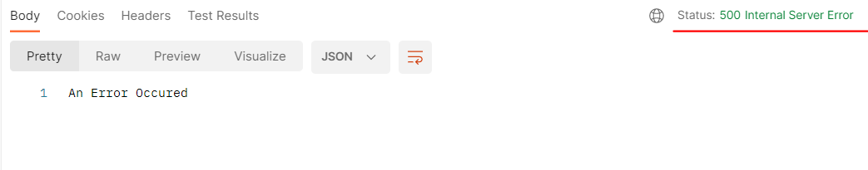

Şekil